

教育委員会

令和５年度

障がいのある人を対象とした

神奈川県職員採用選考のお知らせ

障がいのある人を対象に、学校技能員の採用選考を行います。

**≪今年度の注意点≫**

**○　災害等で選考が実施できないなど緊急のお知らせは、県ホームページ(https://www.pref.kanagawa.jp/docs/u5t/cnt/f6106/ginou9.html)で行います。選考実施の変更等がある場合も、同ホームページに掲載しますので、適宜、御確認ください。**

|  |
| --- |
| 申込期間 　令和５年10月２日（月）～10月20日（金）  第１次選考日　 令和５年11月19日（日） |

１　選考区分・採用予定人員・職務内容

|  |  |  |
| --- | --- | --- |
| 選考区分 | 採用予定人員 | 職務内容 |
| 学校技能員 | 25名程度 | 校舎・校地の清掃及び美化、緑化・樹木の手入れ・除草、小破修繕・簡易な製作等、冷暖房の準備等 |

２　受験資格

|  |
| --- |
| 受験資格 |
| 次の（1）～（2）の要件をいずれも満たす人（外国籍の人も受験できます。）  (1)　昭和36年４月２日から平成21年４月１日までに生まれた人  (2)　次のいずれかに該当する人（注１、２）  ・身体障害者手帳の交付を受けている人  ・身体障害者福祉法第15条の規定により都道府県知事の定める医師（以下「指定医」という。）、労働安全衛生法第13条に規定する産業医又は人事院規則10-4（職員の保健及び安全保持）第９条第１項に規定する健康管理医その他これに準ずる者が作成した、障害者の雇用の促進等に関する法律別表に掲げる身体障害を有する旨の診断書又は意見書（心臓、じん臓、呼吸器、ぼうこう若しくは直腸、小腸、ヒト免疫不全ウイルスによる免疫又は肝臓の機能の障害については、指定医が作成した診断書又は意見書に限る。）の交付を受けている人  ・都道府県知事、政令指定都市市長又は中核市市長が発行する療育手帳の交付を受けている人（注３）  ・児童相談所、知的障害者更生相談所、精神保健福祉センター、精神保健指定医、障害者職業センターにより知的障害があると判定された人  ・精神障害者保健福祉手帳の交付を受けている人  ◎　地方公務員法第16条の規定に該当する人（注４）及び平成11年改正前の民法の規定による準禁治産の宣告を受けている人（心神耗弱を原因とするものを除く。）は受験できません。 |
|
|
|
|

　※　受験資格がないこと又は申込書内容に虚偽があることが判明した場合は、その後の選考は受験できません。最終合格している場合は合格を取り消します。

（注１）申込時点で、交付申請中（手帳受領前）の場合は申し込めません。

（注２）第２次選考当日に手帳等を確認します。また、その後採用までの間に手帳等の提示を求めることがあります。

（注３）手帳の名称については、交付している地方公共団体により独自の名称が付されている場合があります。御自身の手帳の種類が不明な場合は、交付元の地方公共団体の窓口で確認してください。

（注４）地方公務員法第16条に該当する人

○　禁錮以上の刑に処せられ、その執行を終わるまで又はその執行を受けることがなくなるまでの人

○　神奈川県職員として懲戒免職の処分を受け､当該処分の日から２年を経過しない人

○　日本国憲法施行の日以後において、日本国憲法又はその下に成立した政府を暴力で破壊することを主張する政党その他の団体を結成し、又はこれに加入した人

３　選考の方法

(１)　第１次選考

|  |  |  |  |  |
| --- | --- | --- | --- | --- |
| 種目 | 方法 | 内容 | 配点 | 考査時間 |
| 作文考査 | 記述式  １題必須解答  400字程度 | 表現力、理解力等についての筆記考査 | １００点 | 60分 |

(２)　第２次選考

|  |  |  |  |  |
| --- | --- | --- | --- | --- |
| 種目 | 方法 | 内容 | 配点 | 考査時間 |
| 人物考査 | 個別面接１回 | 人柄、性向等についての考査 | ２００点 | 個別面接  １人  約30分 |

４　選考の日時・場所・合格発表

|  |  |  |  |
| --- | --- | --- | --- |
|  | 日時 | 場所 | 合格発表 |
| 第１次選考 | 令和５年11月19日(日)  受付　午前９時20分  　　　　　　～９時50分  着席　午前10時  作文考査　60分 | 神奈川県立神奈川工業高等学校  （横浜市神奈川区平川町１９－１）  ※P.６参照 | 第１次選考合格者発表  令和５年12月中旬 |
| 第２次選考 | 令和６年１月のうちの指定する１日（日時は、第１次選考合格通知に記載します。）  人物考査（個別面接） | 横浜市内  （場所は第１次選考合格通知に記載します。） | 最終合格者発表  令和６年１月下旬 |

※　選考当日、係員の指示に従わない場合は、失格となることがあります。

※　最終合格者は、第２次選考の結果のみで決定します。

※　選考会場を間違えた場合は、受験できません。

※　第１次選考当日持参するもの

筆記用具（ＨＢの鉛筆（シャープペンシルも可）、消しゴム）

５　合格発表方法

　　第１次選考合格及び最終合格の発表は、合否にかかわらず受験者全員に文書で通知します。

６　採用の時期

　　原則として令和６年４月１日に採用となります。

７　選考結果の開示

第１次選考の結果については、第１次選考の不合格者に対して、最終結果については、第２次選考受験者に対して、採用選考の結果（総合ランク）を選考結果の「通知書」に掲載して郵送します。

８　申込方法

郵送による申込みのみ受け付けます。

|  |  |
| --- | --- |
| 申込方法 | 申込書に必要事項を記入し、申込先へ郵送してください（申込書は折り曲げたり、切り離したりしないでください。）。 |
| 申込期間 | 令和５年10月２日（月）～10月20日（金）※消印有効 |
| 申込先 | 〒231－8588　横浜市中区日本大通１  神奈川県教育委員会教育局総務室人事グループ |
| 注意事項 | ・　申込期間最終日(10月20日)までの消印有効となります。  ・　封筒の表に「選考受験（学校技能員、障がい者）」と赤字で書き、裏には住所・氏名を必ず書いてください。  ・　簡易書留で上記申込先へ郵送してください（普通郵便で郵送した場合の事故については、責任を負いません。）。 |

※　受験票は発行しませんので、当日会場へ集合してください。受験番号は、第１次選考日に受付でお知らせします。

９　受験上の配慮を希望する方へ

(１)　点字・パソコン（ワープロ機能）・拡大印刷での受験を希望する人

・　次に該当し、点字・パソコン（ワープロ機能）・拡大印刷での受験を希望する人は、申込書の該当欄に○を付けるとともに、事前に神奈川県教育委員会教育局総務室人事グループまで必ず連絡してください。

・　点字用の器具、パソコン、拡大読書器は各自で御用意ください。

|  |  |  |
| --- | --- | --- |
|  | 対象者 | 作文考査時間 |
| 点字（注１） | 点字受験を希望する人 | 60分 |
| パソコン  （ワープロ機能） | 上肢機能障害の程度が概ね３級以上で筆記が困難な人 | 90分 |
| 拡大印刷  （注２） | 視覚障がい者　※拡大読書器の使用も可能です。 | 60分 |

(注１)　点字による受験にあたっては、補助として音声パソコンの使用ができます。ただし、一定の条件がありますので、申込前に神奈川県教育委員会教育局総務室人事グループまでお問い合わせください。

(注２)　拡大印刷希望者には12ポイントの大きさの活字を面積倍率で２倍した拡大印刷問題を用意します（次の例を参照してください。）。

|  |
| --- |
| 拡大印刷問題の文字の大きさの例（実際の大きさです。）  　あいうえお　春夏秋冬　１２３　ＡＢＣ　ａｂｃ |

(２)　車イスを使用する人、身体障害者補助犬の同伴を希望する人

　・　車イスを使用する人、身体障害者補助犬の同伴を希望する人は、申込書の該当欄に○を付けてください。また、車イス使用のため自動車による来場を希望する人は、申込書の該当欄に○を付け、自動車の車種、ナンバー、色を記入してください。

(３)　試験員の発言内容を印刷した用紙の配付を希望する人、手話通訳を必要とする人

・　聴覚に障がいのある方で、試験員の発言内容を印刷した用紙の配付を希望する人、手話通訳を必要とする人は、申込書の該当欄に○を付けてください。

(４)　就労支援機関の職員等の同席を希望する人

　・　個別面接では、受験者が登録等をしている就労支援機関の職員等の同席が可能です。希望する人は、申込書の該当欄に〇を付けてください。選考会場等の準備のため、第１次選考合格後、受験者本人から12月26日（火）までに、同席者の所属・氏名を神奈川県教育委員会教育局総務室人事グループまで必ず連絡してください。

10　受験を希望する外国籍の方へ

(１)　選考問題、選考方法は、日本国籍の人と同一です。

(２)　採用時に就職が制限されている在留資格の人は採用されません。

11　勤務条件

・　給与の月額は、次のとおりです。（令和５年４月１日現在）

|  |  |
| --- | --- |
|  | 採用時 |
| 学校技能員 | 約159,000円 |

　　※　この額には地域手当が含まれています。このほか、住居手当、通勤手当、時間外　　　勤務手当、期末・勤勉手当等が、それぞれの支給条件に応じて支給されます。

　　※　上表は、新規に中学校を卒業した給与例で、中学校卒業後に学歴又は経歴のある場合は、この額に一定の基準で算出された額が加算されます。

　・　受動喫煙防止措置として、採用後の就業場所は、敷地内禁煙としています。

12　個人情報の取扱い

本選考の実施に際して収集した個人情報については、教育委員会において、採用選考及び採用に関する事務の目的に限り、使用します（ただし、他の目的での個人情報の使用について、申込者本人の同意があった場合を除きます。）。

13　最終合格された方に対する手帳等の確認

・　障害者の雇用の促進等に関する法律に基づき、毎年、障害者雇用状況の報告を行う必要があります。そのため本選考最終合格者には、採用時にも教育委員会が手帳等の内容の確認を行います。

・　最終合格の後、健康診断や人事配置などの人事管理上の目的から、教育委員会が性別情報の確認を行います。

【第１次選考会場】

神奈川県立神奈川工業高等学校

横浜市神奈川区平川町１９－１

東急東横線「東白楽駅」下車　徒歩３分

ＪＲ横浜線・京浜東北線「東神奈川駅」下車　徒歩８分

京浜急行線「京急東神奈川駅」下車　徒歩10分

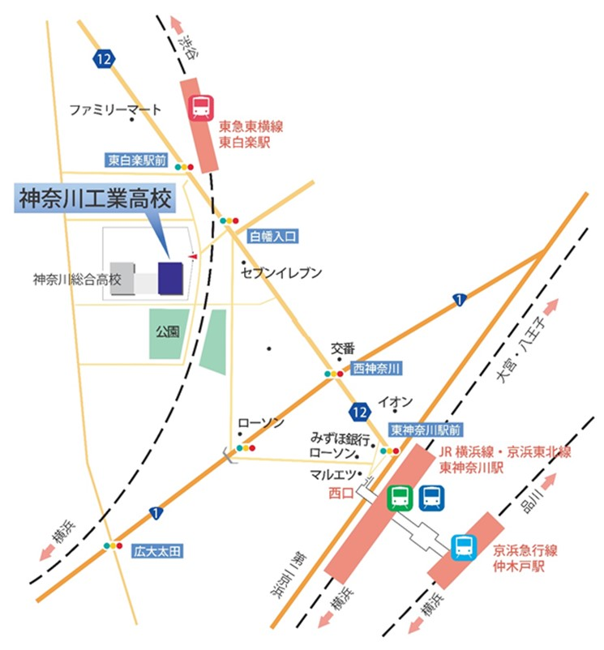

京急東神奈川駅

※　電車の所要時間等については、時刻表等でお調べください。

※　選考会場へのお問合せは、御遠慮ください。

※　駐車場の収容能力に限りがありますので、車イス使用のため必要がある人以外は自動車での来場は御遠慮ください。

【問合せ先】神奈川県教育委員会教育局総務室人事グループ

〒231-8588　横浜市中区日本大通１

電話 （０４５）２１０－８０３４

ＦＡＸ（０４５）２１０－８９２０